
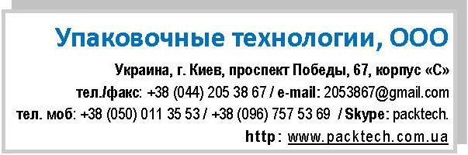

СХЕМА
разметки упаковочного материала
для нанесения полиграфии и фотометок (пакет «подушка»)

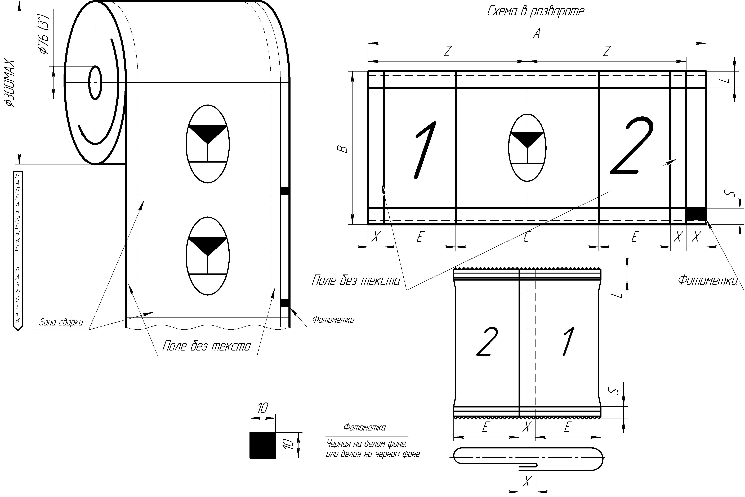
Обозначение | Расшифровка обозначения | Допустимые значения | Стандартные значения, мм
А | Ширина упаковочного материала | Определяется заказчиком
B | Высота пакета | Определяется заказчиком
C | Ширина пакета | Определяется по формуле C=(A-2X)/2
E | Ширина половины задней части пакета без поля для формирования продольного шва (Нахлеста) | Определяется по формуле E=(C-X)/2
L | Ширина верхнего шва | Может изменяться по согласованию с заказчиком
S | Ширина нижнего шва | Может изменяться по согласованию с заказчиком
X | Ширина поля для «нахлеста» | Определяется конструкцией
Z | Центр полотна упаковочного материала | Определяется по формуле Z= А-Х /2

